Особенности оценки инвестиционной привлекательности латиноамериканского региона
Алмакаева Румия Наилевна
Студентка
Российский государственный социальный университет, факультет социального страхования, экономики и социологии труда, Москва, Россия
E–mail: almakaevarn@lariums.com
Одним из наиболее недооцененных регионов в мировой системе хозяйствова с точки зрения инвестиционных процессов является латиноамериканский регион. Причиной данной тенденции является использование стандартных методов для расчета инвестиционной привлекательности без учета национальных особенностей. Основой привлекательности с точки зрения осуществления прямых иностранных инвестиций (ПИИ) являются мировые рейтинги, такие как «Ведение бизнеса» (Doing Business) Всемирного банка, Индекс глобальной конкурентоспособности (The Global Competitiveness Index) Всемирного экономического форума, также Индекс недееспособности государств (Fragile States Index), составляемым «Фондом за мир» (Fund for Peace). Как известно, у каждого из этих рейтингов свои методологии расчета, которые оценивают какой-то отдельный параметр для оценки вложения инвестиций в конкретную страну, в то время как инвесторам необходим критерий, позволяющий оценивать экономику комплексно с учетом ее национальных особенностей. Анализ позиций стран Латинской Америки в указанных странах за 2014 год, а также изменений их позиций с 2000 года по настоящее время свидетельствует: по всем интегральным показателям страны не входят в ТОП-50. Исключение составляет Чили и Мексика, которые обеспечивают неоднозначность оценки инвестиционной привлекательности данного региона.
Еще один из методов оценки стран является оценка рискованности региона по матрице «правовая привлекательность – экономическая привлекательность» [2], с помощью которой производится комплексная оценка инвестиционной привлекательности страны. Размер круга характеризует уровень отсутствия рисков для инвестора (рис. 1). Модель также является упрощенной, так как базируется в основном на оценке только со стороны ведения бизнеса, и неоднозначной по интерпретации исходных параметров и результатов анализа. Наиболее привлекательной страной в латиноамериканском регионе для иностранных инвестиций является Чили (по двум параметрам). Наиболее рискованной является Венесуэла, но по политическому показателю является страной с низким рейтингом по ведению бизнеса.

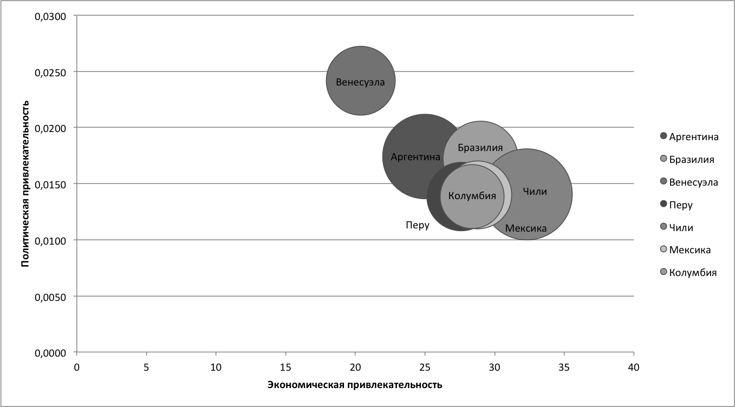
Рисунок 1. Сравнительная инвестиционная привлекательность стран латиноамериканского региона 2014 г.
Также инвестиционную привлекательность можно рассматривать с помощью оценки макроэкономического равновесия на внутреннем и внешним рынке (модель IS-LM-BP). Как известно, если кривая IS имеет вид вертикальной прямой, то страна функционирует в условиях «инвестиционной ловушки», что означает, что государство выбрала неправильную стратегию привлечения иностранных инвестиций. Анализ показал, что в латиноамериканском регионе много стран, где раскрывается данный феномен, среди которых Мексика, Чили, Венесуэла, Аргентина, Колумбия. Отрицательной стороной данного подхода является упущение институциональных условий, формирующихся внутри страны в контексте развития ее инвестиционного климата (к примеру, законы о привлечении инвестиций, где идет речь о том, что местные и иностранные инвесторы равноправны по осуществлению инвестиций в страну) – одной из основных граней в оценке инвестиционной привлекательности страны.
С точки зрения портфельных инвестиций (ПИ) наиболее простым инструментом инвестиционной привлекательности являются международные рейтинги, такие как FT 500, Forbes 2000, S&P, Fitch, Moody’s [3]. Данные рейтинги основываются на финансовой отчетности, но как известно, разные страны используют разную систему бухгалтерского учета (CASC, US GAAP, IAS). Таким образом, наблюдается несовершенство мировых финансовых рейтингов, что приводит к принятию неправильных решений институциональных инвесторов.
Следующий индикатор оценки – фондовые индексы (Венесуэла – IBC; Чили – IPSA; Аргентина – Merval 25, Перу - IGBVL, Бразилия – Bovespa, Колумбия - COL General, Эквадор - Guayaquil Select). Количественный анализ объемов и динамики (тенденций изменения и их скорости) показывает, что рынки находятся на ранней стадии своего развития. Об этом же свидетельствуют уровни технических индикатор (RSI(14), STOCH(9,6), STOCHRSI(14), MACD(12,26), ADX(14), Williams %R, ATR(14)), которые являются также стандартными при оценке площадок. Качественный анализ подтверждает непривлекательность исследуемых площадок по отсутствию современных финансовых инструментов. Кроме того, даже не смотря на то, что некоторые латиноамериканские биржевые площадки сопоставимы с развитыми рынками, на них наблюдается сильная волатильность, которая указывает на растущий уровень риска и понижает их инвестиционную привлекательность.

***

Таким образом, если нам учесть национальные особенности стран и понимать основные тенденции из развития, именно их заложить в основу фундаментального анализа, то можно раскрыть истинный инвестиционный потенциал. С точки зрения осуществления ПИИ необходимо производить анализ потенциальных точек роста и проводить точечные целевые инвестиции в наиболее оптимальных объемах. С точки зрения ПИ целесообразно основываться на методике кросс-курсов финансовых активов, адаптированной автором под макроэкономический анализ, направленный на выявление непосредственно недооцененности фондовых рынков.

Литература
- Холодков Н.Н., Бобровников А.В., Симонова Л.Н., Лавут А.А., Николаева Л.Б., Железнова О.В. Латинская Америка на пути экономической модернизации // М.: ИЛА РАН, 2013
- Капустина Л.М., Портнов Н.А. Методические подходы к оценке инвестиционной привлекательности страны для иностранных компаний // Электронный ресурс. Режим доступа: http://izvestia.usue.ru/download/52/4.pdf
- Данные информационно-аналитического портала Investing.com // Электронный ресурс. Режим доступа: http://ru.investing.com

